Mall GmbH
Hüfinger Str. 39-45
78166 Donaueschingen
Deutschland

Markus Böll
Pressesprecher
Telefon: +49 771 8005-131
markus.boell@mall.info

Dr. Christine Scheib
Presseabteilung
Telefon: +49 771 8005-133
christine.scheib@mall.info

5. August 2025
Versickerungsanlagen bei der Lokhalle Freiburg

Sickertunnel CaviLine überzeugt nach 5 Jahren Betrieb
Fünf Jahre nach der Inbetriebnahme der Versickerungsanlagen an der Lokhalle Freiburg bestätigen die Erfahrungen aus dem Betrieb: Die Anlage ist leicht zugänglich, inspizierbar und wartungsfreundlich. Ein neuer Film unter www.mall.info/unternehmen/mall-tv/regenwasserbewirtschaftung/regenwasserversickerung/ zeigt anschaulich, wie der Einstieg in den Tunnel erfolgt und wie leicht sich der Zustand der Anlage überprüfen lässt.
Der Bebauungsplan sah vor, dass anfallende Niederschläge möglichst auf dem eigenen Geläuf versickern sollten. Da das gesamte Kulturdenkmal nachhaltig saniert wurde, war für Eigentümer Lars Bargmann klar, dass dann auch für das Regenwasser nur eine nachhaltige und umweltfreundliche Versickerungslösung in Frage kommt. Deshalb wurden im Norden und Süden des Gebäudekomplexes 2020 zwei unterirdische Versickerungsrigolen aus CaviLine-Tunnelelementen eingebaut. Den Bauherrn hat damals vor allem das Preis-Leistungs-Verhältnis der Mall-Lösung überzeugt. Aber er sieht auch heute noch zwei entscheidende Vorteile, nämlich leichte Wartung und Begehbarkeit der Anlage. Sein Fazit: „Die Entscheidung würde ich heute wieder so treffen.“ Der Sickertunnel aus Stahlbeton kombiniert eine hohe Versickerungsleistung mit einer stabilen, flächigen Bauweise und ist deshalb besonders wirtschaftlich. Je nach Anforderung kann er beliebig erweitert und mit einer Behandlungsanlage kombiniert werden.
1.506 Zeichen (mit Leerzeichen)
Versickerungsanlagen bei der Lokhalle Freiburg

Sickertunnel CaviLine überzeugt nach 5 Jahren Betrieb

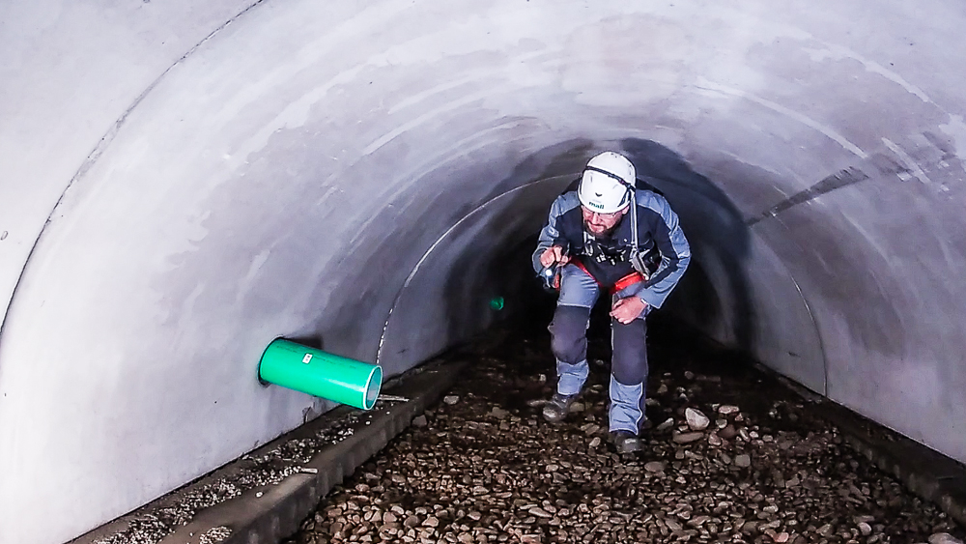
Bildunterschrift: Eine Taschenlampe reicht völlig aus, um sich ein Bild vom Zustand der Versickerungsanlage zu machen. Zugleich ist der Sickertunnel so stabil, dass er sogar von Schwerlast-LKWs problemlos überfahren werden kann. (Mall GmbH)

Metadaten für Online- und Social Media-Kanäle
Die folgenden Texte und Metadaten sind darauf abgestimmt, die Reichweite und Sichtbarkeit der Pressemitteilung in verschiedenen Online- und Social Media-Kanälen zu maximieren.

Suchmaschinenoptimierung
Meta-Description:
Nach fünf Jahren Betrieb überzeugt der Sickertunnel CaviLine bei der Lokhalle Freiburg durch Wartungsfreundlichkeit, Begehbarkeit und nachhaltige Regenwasserbewirtschaftung.

Tags / Schlüsselwörter:
Regenwasserbewirtschaftung, Sickertunnel, CaviLine, Versickerungsanlage, Lokhalle Freiburg, nachhaltiges Bauen, urbane Infrastruktur, Mall GmbH, Regenwasserversickerung, Industrieumbau, Umwelttechnik, wassersensible Stadtentwicklung

Newsletter / Social Media
Newsletter-Text:
Fünf Jahre im Einsatz: Sickertunnel CaviLine überzeugt bei der Lokhalle Freiburg
Die Regenwasserversickerung vor Ort ist ein zentrales Element nachhaltiger Stadtentwicklung. Bei der Sanierung der Lokhalle Freiburg setzte man deshalb auf die CaviLine-Sickertunnel von Mall. Fünf Jahre später zieht der Eigentümer Lars Bargmann ein positives Fazit: Die Anlage ist wartungsarm, begehbar und wirtschaftlich. Erfahren Sie mehr im neuen Praxisvideo und lesen Sie, warum die Entscheidung für Mall auch heute noch überzeugt.
👉 Jetzt mehr erfahren: www.mall.info/unternehmen/mall-tv/regenwasserbewirtschaftung/regenwasserversickerung/

LinkedIn-Post:
🚧 Best Practice Regenwasserbewirtschaftung – 5 Jahre Sickertunnel an der Lokhalle Freiburg
Nachhaltig, wartungsfreundlich, zukunftsorientiert: Der CaviLine-Sickertunnel von Mall überzeugt auch nach fünf Jahren im Betrieb. Eigentürmer Lars Bargmann lobt die Begehbarkeit und das starke Preis-Leistungs-Verhältnis. Ein neues Video zeigt, wie einfach Inspektion und Wartung sind.
Jetzt ansehen & mehr erfahren: 🔗 www.mall.info/unternehmen/mall-tv/regenwasserbewirtschaftung/regenwasserversickerung/
#Regenwasser #Infrastruktur #Nachhaltigkeit #MallGmbH #CaviLine #Versickerung #Freiburg #Bauwirtschaft

Facebook-Post:
🌧️💡 Regenwasser clever genutzt – die Lokhalle Freiburg macht’s vor!
Seit 5 Jahren sorgt der Sickertunnel CaviLine von Mall dafür, dass Regenwasser direkt vor Ort versickert – nachhaltig, wartungsfreundlich und wirtschaftlich. Eigentümer Lars Bargmann ist überzeugt: „Die Entscheidung würde ich wieder so treffen.“ Ein neues Video zeigt, wie einfach Wartung und Inspektion funktionieren! 👉 Zum Video & mehr Infos:
www.mall.info/unternehmen/mall-tv/regenwasserbewirtschaftung/regenwasserversickerung/
#MallGmbH #CaviLine #Regenwasser #Umweltschutz #LokhalleFreiburg #NachhaltigesBauen #Wassertechnik

Pressemitteilung und Abbildung sind online unter www.mall.info/aktuelle-pressemitteilungen
abrufbar.
Weitere Informationen zur Mall-Produktpalette gibt es unter www.mall.info.

Belegexemplar erbeten an:
Mall GmbH
Markus Böll
Hüfinger Straße 39-45
78166 Donaueschingen
Deutschland
Über Mall:
Mall bietet Systemlösungen für die Regenwasserbewirtschaftung, Abscheider, Kläranlagen, Pumpstationen und Pelletspeicher. 500 Mitarbeiter erwirtschafteten 2024 einen Umsatz von 105 Mio. Euro.

